**ภาคผนวก ข**

**ผลการวิจัย**

**ภาคผนวก ข.**

**ผลการวิจัย**

ทดสอบการเกิดก๊าซชีวภาพหลังจากที่ปล่อยลมออกจากบ่อหมักก๊าซชีวภาพพอประมาณแล้วสังเกตอัตราการเกิดก๊าซชีวภาพของบ่อหมักอีกครั้ง จากการกลับคืนสภาพของบ่อหมัก คือ การพองขึ้นของพลาสติก LDPE (Low Density Polyethylene) จากนั้นก็ทดสอบการจุดติดไฟของบ่อหมักมูลโค

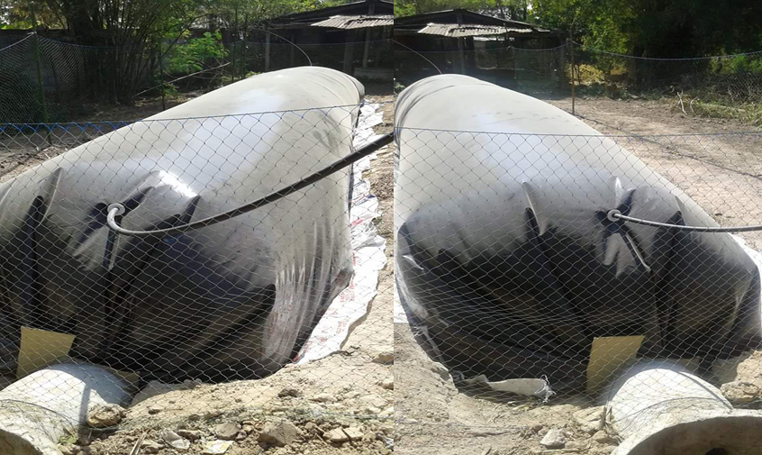

**ภาพที่ ข-1** บ่อหมักแบบพลาสติก LDPE (Low Density Polyethylene) ขนาด 8 ลูกบาศก์เมตร

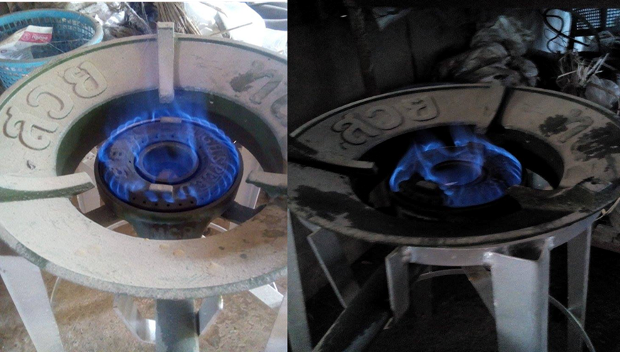

**ภาพที่ ข-2** ทดสอบการจุดไฟของการผลิตก๊าซชีวภาพที่ได้จากการหมักในสภาวะไร้อากาศ

**ตาราง ก-1** องค์ประกอบของก๊าซชีวภาพที่ได้จากการหมักมูลโค

|  |  |  |  |  |
| --- | --- | --- | --- | --- |
| **วันที่** | **ปริมาตรองค์ประกอบก๊าซชีวภาพ** | | | |
| **CH4(%)** | **CO2(%)** | **O2(%)** | **H2S(ppm)** |
| 5 | 49.8 | 49.0 | 0.0 | 1,250 |
| 10 | 51.7 | 48.0 | 0.0 | 860 |
| 15 | 51.83 | 46.96 | 0.0 | 1,000 |

**ตาราง ข-2** ปริมาตรก๊าซชีวภาพที่ผลิตได้ใน 5, 10,15 วัน ของมูลโค

|  |  |  |  |  |  |  |
| --- | --- | --- | --- | --- | --- | --- |
| **เวลา** | **วันที่ 5** | | **วันที่ 10** | | **วันที่ 15** | |
| **มวลน้ำ(kg)** | **ปริมาตรก๊าซ (m3)** | **มวลน้ำ(kg)** | **ปริมาตรก๊าซ (m3)** | **มวลน้ำ(kg)** | **ปริมาตรก๊าซ (m3)** |
| 08.00-16.00 | 0.37 kg | 0.32 m3 | 1.06 kg | 0.93 m3 | 2.06 kg | 1.79 m3 |